Tarptautinės kelių transporto sąjungos (IRU) duomenimis, 2019 m. 35 savaitę benzinas A-95 Estijoje pabrango 9,9 proc., Čekijoje–5,0 proc., Peru–4,1 proc., o Suomijoje atpigo 5,0 proc. Dyzelinas analizuojamu laikotarpiu Estijoje pabrango 12,9 proc., Peru–2,3 proc., Liuksemburge–1,9 proc., o Suomijoje atpigo 5,0 proc.

Per analizuojamą laikotarpį (33–35 savaites) benzinas A-95 Didžiojoje Britanijoje pabrango 2,2 proc., Prancūzijoje–1,3 proc., Airjoje ir Danijoje–0,7 proc., o Vengrijoje atpigo 7,3 proc. Dyzelinas analizuojamu laikotarpiu Danijoje pabrango 4,0 proc., Didžiojoje Britanijoje ir Švedijoje–2,1 proc., Belgijoje–2,0 proc., o Bosnijoje-Hercegovinoje atpigo 4,9 proc.

**Degalų kainos ES ir kitų šalių rinkose 2019 m. 33–35 savaitėmis**

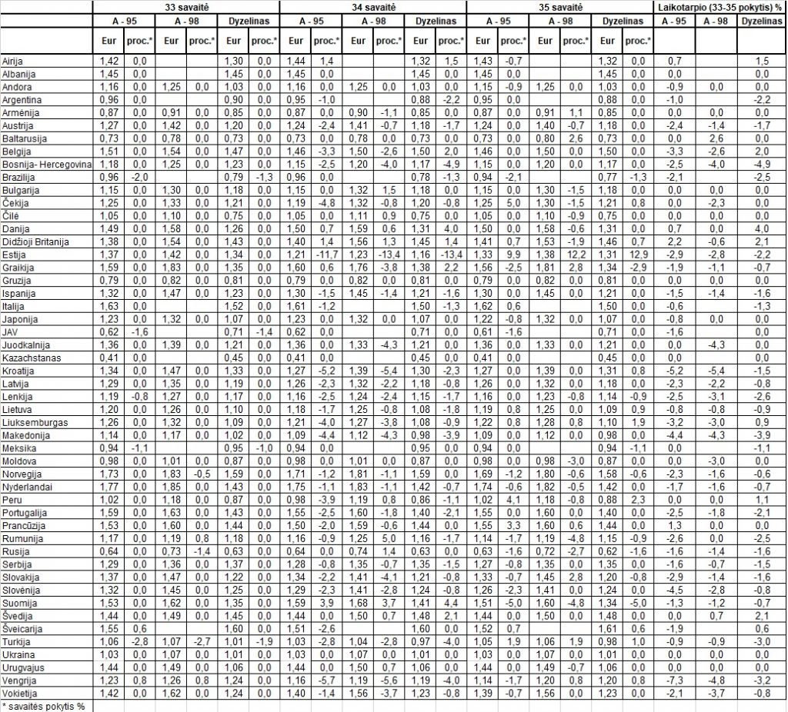

Šaltinis: IRU  
Parengė R. Zinkevičius, tel. (8 37) 39707